Схемы главных цепей линейных и вводных камер КСО-393
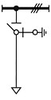 | 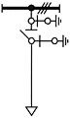 | 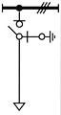 |  | 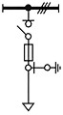 |  | 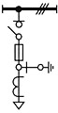
01 | 02 |  | 03 | 04 |  | 05
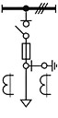 | 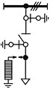 |  | 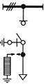 | 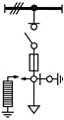 |  | 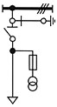
6 | 07 |  | 08 | 09 |  | 10
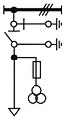 | 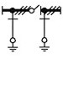 |  | 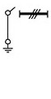 | 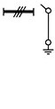 |  | 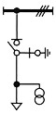
11 | 14 |  | 15 |  | 16 |  | 23
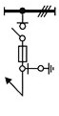 | 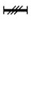 |  | 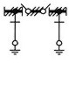 |  | 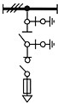 |  | 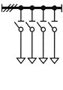
24 | ШМ |  | ШМР |  | 40 |  | 50

